Приложение
к письму министерства экономики
Краснодарского края
от __________ № _______________

Ссылка на материалы информационной кампании «Клади трубку»:

Макеты печатных материалов (листовки, плакаты)
https://disk.yandex.ru/d/qzvSpMKH3A_XOQ | 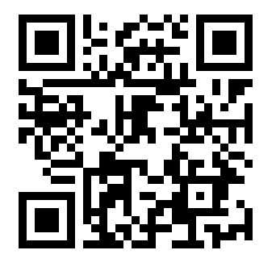
Видеоролики
https://disk.yandex.ru/d/jTnTYe9KyCXWow | 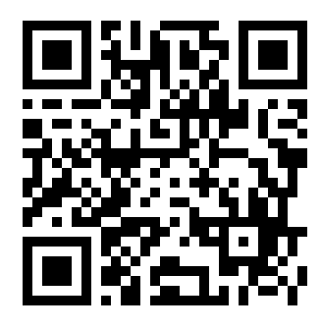
Аудиоролики
https://disk.yandex.ru/d/GhH3I9I2yATzsQ | 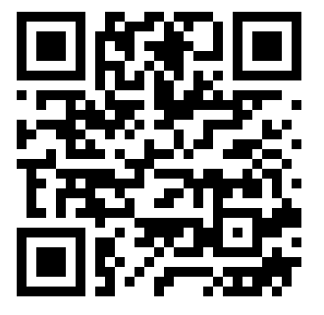
Наружная реклама
https://disk.yandex.ru/d/oeP5UHsF4GYyqw | 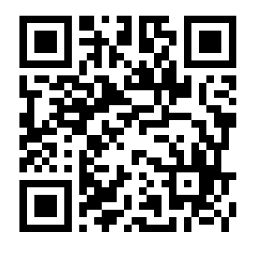
Платежные поручения (ЖКХ)
https://disk.yandex.ru/d/iTFv1TXaMfEACA | 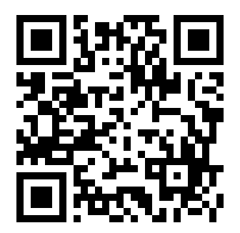
Баннеры для банкоматов
https://disk.yandex.ru/d/xHaD7hPhAGcOzg | 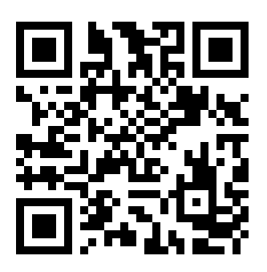
Заставки для рабочих столов
https://disk.yandex.ru/d/5CVR348kKH1Rjg | 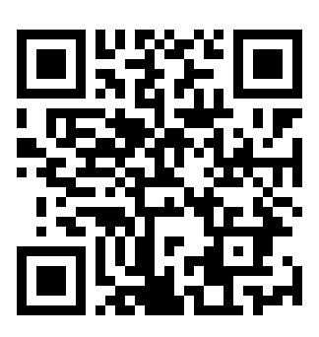
Социальные сети (карточки, баннеры)
https://disk.yandex.ru/d/Jg6WU88TLsz3yg | 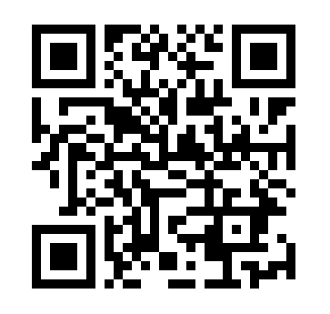
Макеты для стаканов
https://disk.yandex.ru/d/IbLirEhaM15c0A | 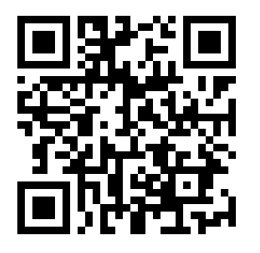
Презентация/подстрочник (для встреч с населением)
https://disk.yandex.ru/d/V0j4SVSanzTcLw | 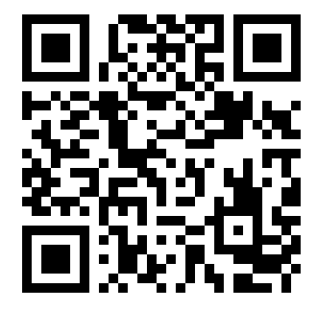
ОТЧЕТ (будет загружен полсе 16.09.2024)
https://disk.yandex.ru/d/mt50-lB1KPRacw | 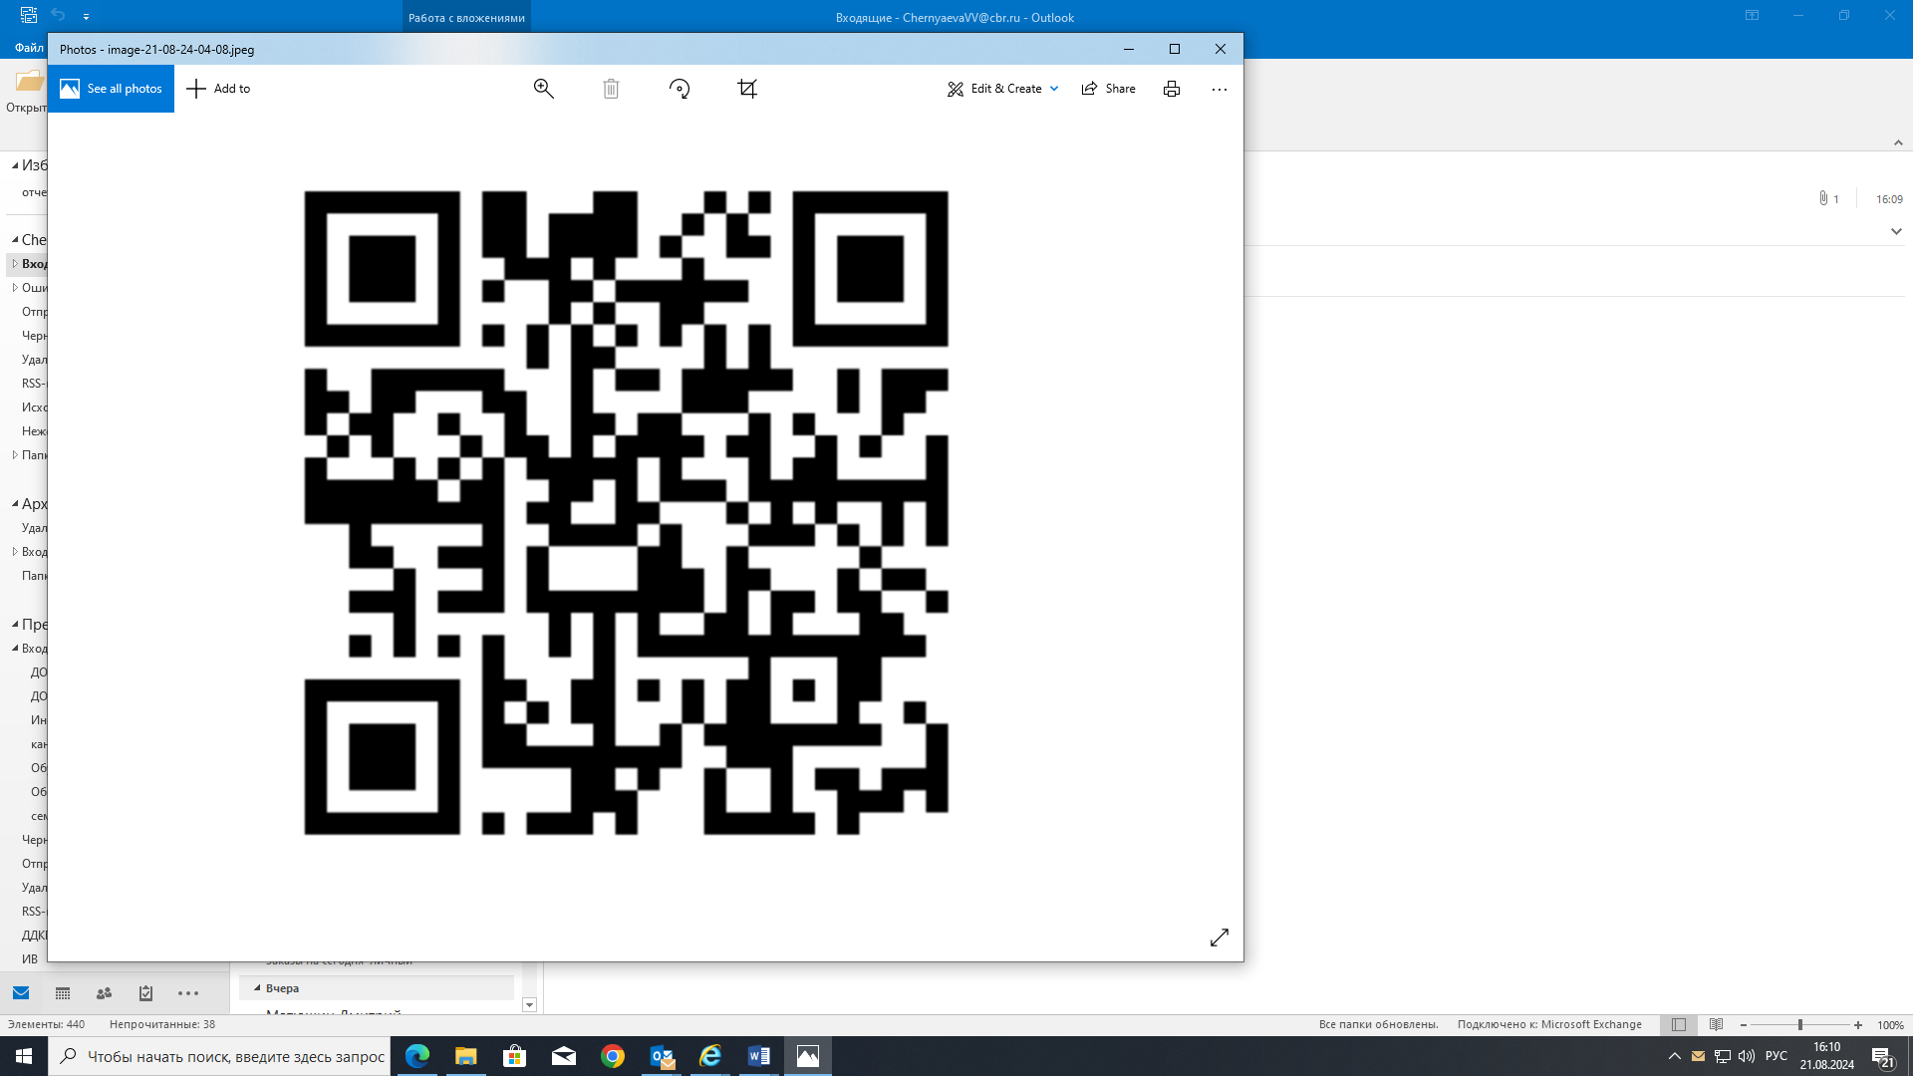

Начальник отдела по взаимодействию
с некредитными финансовыми организациями М.В. Головкова

